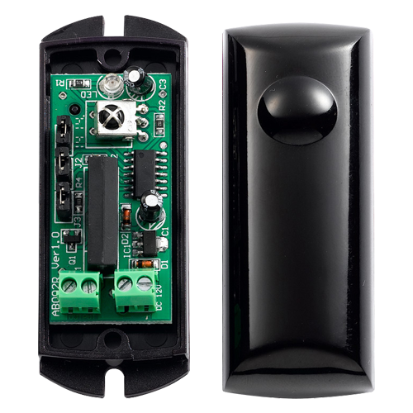

|  |
| --- |
| **АКТИВНЫЙ ИНФРАКРАСНЫЙ**  **ДАТЧИК TRX-1M/10M** |
| Инструкция по установке |

# Меры предосторожности

Данное руководство содержит важную информацию, поэтому настоятельно рекомендуется внимательно прочитать его перед использованием устройства. При несоблюдении рекомендаций данного руководства установка устройств может быть выполнена неправильно, что может повлечь выход их из строя и соответственно к дополнительным затратам на ремонт.

1. Не следует использовать устройство для целей отличных от обнаружения перемещения объектов, таких как люди или автомобили. Не следует их использовать для активации устройств, таких как автоматические ставни и т.д., поскольку это может привести к несчастным случаям.
2. Не прикасайтесь к внутренним частям устройства или клеммам подключения влажными руками, поскольку это может привести к поражению электрическим током.
3. Не пытайтесь самостоятельно разбирать или отремонтировать устройство, поскольку это может привести к пожару или выходу устройства из строя.
4. Не превышайте рекомендованное напряжение питания, поскольку это может привести к выходу устройства из строя.
5. Не следует допускать попадания струй воды на устройство при поливе из какой-либо емкости или шланга, поскольку это может привести к попаданию воды внутрь и выходу устройства из строя.
6. Периодически следует осуществлять чистку и внешний осмотр устройства для безопасной эксплуатации. Если обнаружены какие-либо проблемы, то устройство не следует эксплуатировать, для ремонта обратитесь к профессиональным инженерам.

# Общее описание

Активные уличные инфракрасные датчики TRX-1M/10M предназначены для обнаружения пересечения ИК барьера, создаваемого между передатчиком и приемником.

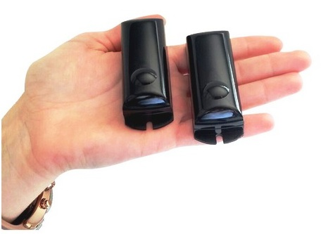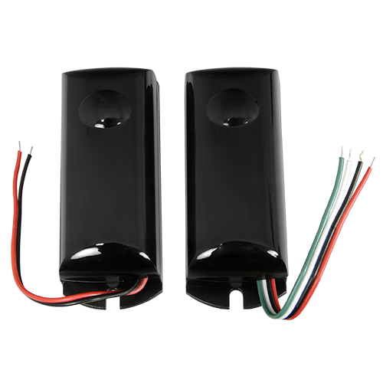

# Функциональные параметры

* Возможность выбора частотного канала
* Класс защиты IP65
* Широкий диапазон напряжения питания 12/24 В (DC /AC)
* Настенное крепление
* Упрощенное программирование с помощью DIP-переключателей

# Технические характеристики

|  |  |
| --- | --- |
| Модель: | TRX-1M/10M |
| Дистанция обнаружения, снаружи: | 10 m |
| Дистанция обнаружения, внутри: | 20 m |
| Режим обнаружения: | Прерывание 1 луча |
| Частотные каналы: | 4 |
| Регулировка по горизонтали: | ±90 |
| Регулировка по вертикали: | ±10 |
| Тревожный выход: | НР, НЗ, ОБЩ; до 1А, 30 В (AC/DC) |
| Датчик вскрытия: | НЗ, ОБЩ; до 0,5А, 30 В (AC/DC) |
| Питание: | 12/24 В (DC/AC ) |
| Потребляемый ток: | приемник + передатчик: 20 мА |
| Класс защиты: | IP65 |
| Рабочая температура: | -25 - +55:С , с обогревателем: -40 - +60:С |
| Влажность: | 10% - 95% |
| Размеры: | 69,5x26,4x22,5 мм |

# Настройка

## Программирование с помощью DIP-переключателей

1. Установите частоту канала инфракрасного луча (1,2,3,4) с помощью перемычек **J1** и **J2** ​​.

2. ​​Перемычка **J3** управление реле (NC и NO).

|  |  |
| --- | --- |
| № канала | **J1** и **J2** |
| 1 |  |
| 2 |  |
| 3 |  |
| 4 |  |

